Pre 1ročník –obrázok vymaľuj a spolu s rodičmi sa pomodli tajomstvo ruženca: Ktorý sa pre nás krvou potil.
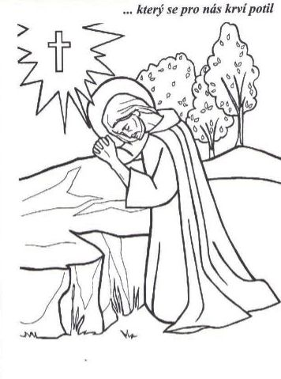

2 ročník – obrázok vymaľuj a spolu s rodičmi sa pomodli desiatok sv. ruženca: Ktorý bol pre nás tŕním korunovaný.
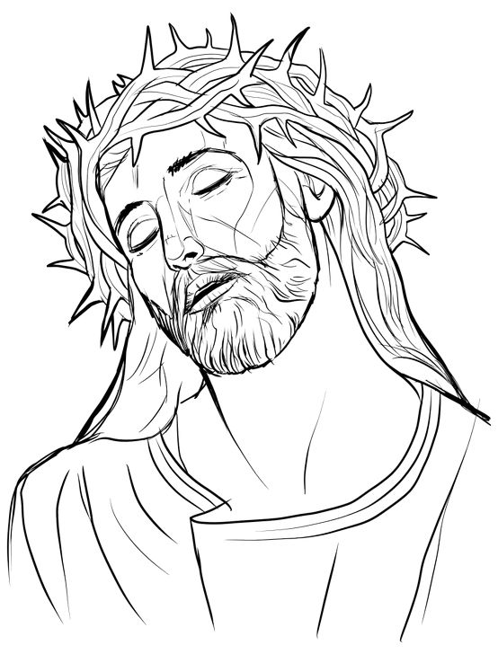

4ročník – Príprava na dobrú sv. spoveď
Základným predpokladom na dobrú sv. spoveď je úmysel vrátiť sa k Bohu, ako to urobil Márnotratný syn a vyznanie svojich hriechov so skutočnou a úprimnou ľútosťou Ježišovmu zástupcovi, kňazovi.
Pred svätou spoveďou
Úprimne oľutuj svoje hriechy. Podstatný prvok obrátenia zo strany hriešnika je dokonalá ľútosť, jasné a pevné odmietnutie, zrieknutie sa hriechu spojené s rozhodnutím vyhnúť sa hriechu preto, že Boha chcem milovať.
Prvé prikázanie
Vykonával som svoje povinnosti voči Bohu s nechuťou alebo odporom? Udržiavam si pravidelný modlitbový život? Modlil som sa svoje zaužívané modlitby? Prijal som sväté prijímanie s ťažkým hriechom na duši a bez dostatočnej prípravy? Zachoval som 1-hodinový eucharistický pôst? Zamlčal som úmyselne ťažký hriech v predošlých sv. spovediach? Veril som vážne v povery alebo zapájal som sa do praktizovania povier (čítanie z rúk, kariet, kryštálov, horoskopov, ezoteriky, Reiki, atď.) Pochyboval som o viere bez úsilia hľadať pravdu? Vystavil som, bez dostatočného dôvodu, svoju vieru nebezpečenstvu čítaním kníh, webových stránok, časopisov, ktoré obsahujú materiál protirečiaci katolíckej viere či morálke? Ohrozil som svoju vieru členstvom alebo podporou organizácií, ktoré protirečia katolíckej viere (slobodomurárske, komunistické, okultné)? Spáchal som hriech svätokrádeže (zneuctenie posvätných vecí, miest alebo osôb)?
Druhé prikázanie
Urobil som všetko pre to, aby som splnil svoje sľuby a predsavzatia, ktoré som dal Bohu? Vyslovil som Božie meno nadarmo, bez dostatočnej príčiny? Posmešne, v hneve, s pohŕdaním alebo iným neúctivým spôsobom? Vyslovoval som takýmto spôsobom aj meno Panny Márie alebo iných svätých? Prijal som úlohu krstného rodiča v nekatolíckom spoločenstve? Zúčastňoval som sa aktívne obradov v nekatolíckych spoločenstvách? (byť hosťom môže byť skutok lásky voči blížnemu) Klamal som pod prísahou? Porušil som sľub (verejný alebo súkromný)? Nadával som, zlorečil som, preklínal som?
Tretie prikázanie
Vymeškal som svätú omšu v nedeľu alebo prikázaný sviatok bez vážnej príčiny? Obliekol som sa primerane na svätú omšu? Prišiel som na svätú omšu v nedeľu alebo na prikázaný sviatok neskoro bez dostatočného dôvodu? Bol som nepozorný pri svätej omši, obzeral som a vyrušoval som iných? Pracoval som v nedeľu bez dostatočného dôvodu? Doprial som svojej mysli a telu potrebný oddych? Podporoval som svoju farnosť a Cirkev štedro, v rámci svojich možností? Postil som sa v dňoch predpísaných cirkevnými prikázaniami?
Štvrté prikázanie

PRE DETI
Poslúchal som rodičov? Pomáhal som im? Bol som k nim citlivý a rešpektoval som ich? Reagoval som hnevlivo, keď ma upozorňovali na chyby? Chcel som byť nezdravo nezávislý? Urobil som to, čo mi bolo zverené (domáce povinnosti)?
Piate prikázanie
Nahnevám sa ľahko a som prchký? Bol som žiarlivý alebo závistlivý? Zranil som niekoho? Zabil som niekoho? Bol som bezohľadný pri šoférovaní? Bol som iným príležitosťou k hriechu svojimi rečami, žartmi, spôsobom obliekania, pozývaním na nemorálne predstavenia, požičiavaním, posielaním alebo odporúčaním nevhodných kníh, webových stránok, atď.? Snažil som sa napraviť škandál, ktorý som spôsobil? Koľkých som ovplyvnil svojím zlým správaním? K akým hriechom som ich navádzal?
Zanedbal som svoje zdravie? Pokúsil som sa o samovraždu? Zmrzačil som sa? Niekoho iného? Opíjal som sa, drogoval som? Bol som pažravý? Schvaľoval som alebo podstúpil som sterilizáciu (podviazanie semenníkov či vaječníkov, atď.)? Uvedomil som si, že to bude mať vážne dôsledky na moje manželstvo a že sa budem raz zodpovedať pred Bohom za toto rozhodnutie? Dal som súhlas, radil som niekomu, alebo som sa aktívne zúčastnil na umelom ukončení tehotenstva, potrate? Viem, že Cirkev trestá tých, ktorí vykonávajú a podstupujú interrupciu automatickou exkomunikáciou (latae sententiae)? Viem, že interrupcia je veľmi ťažký zločin?
Úmyselne som zranil alebo urazil iných svojimi slovami alebo skutkami? Túžil som po pomste, uchovával a živil som nenávisť voči tým, ktorí ma urazili? Poprosil som o odpustenie tých, ktorých som zranil a urazil? Odmietol som odpustiť? Provokoval som iných? Hádal som sa so súrodencami alebo inými ľuďmi?

8.ročník
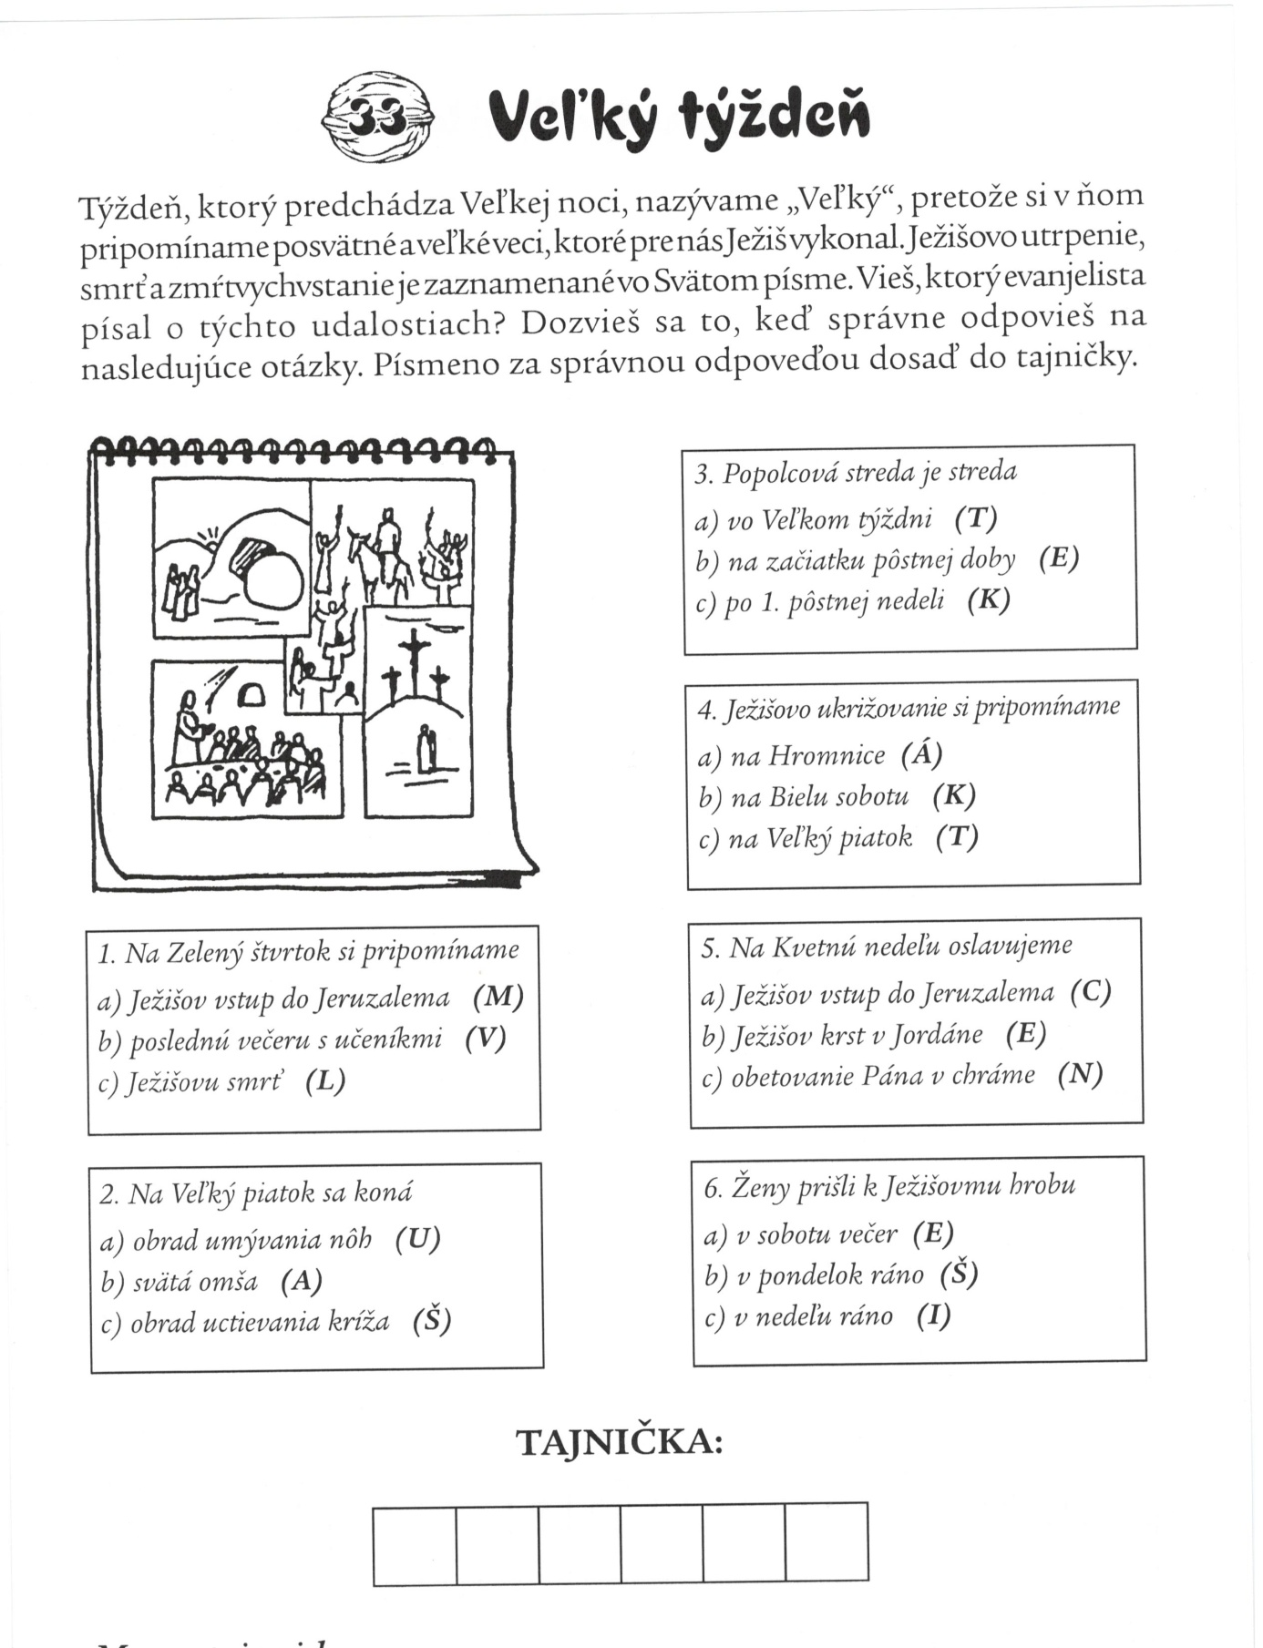

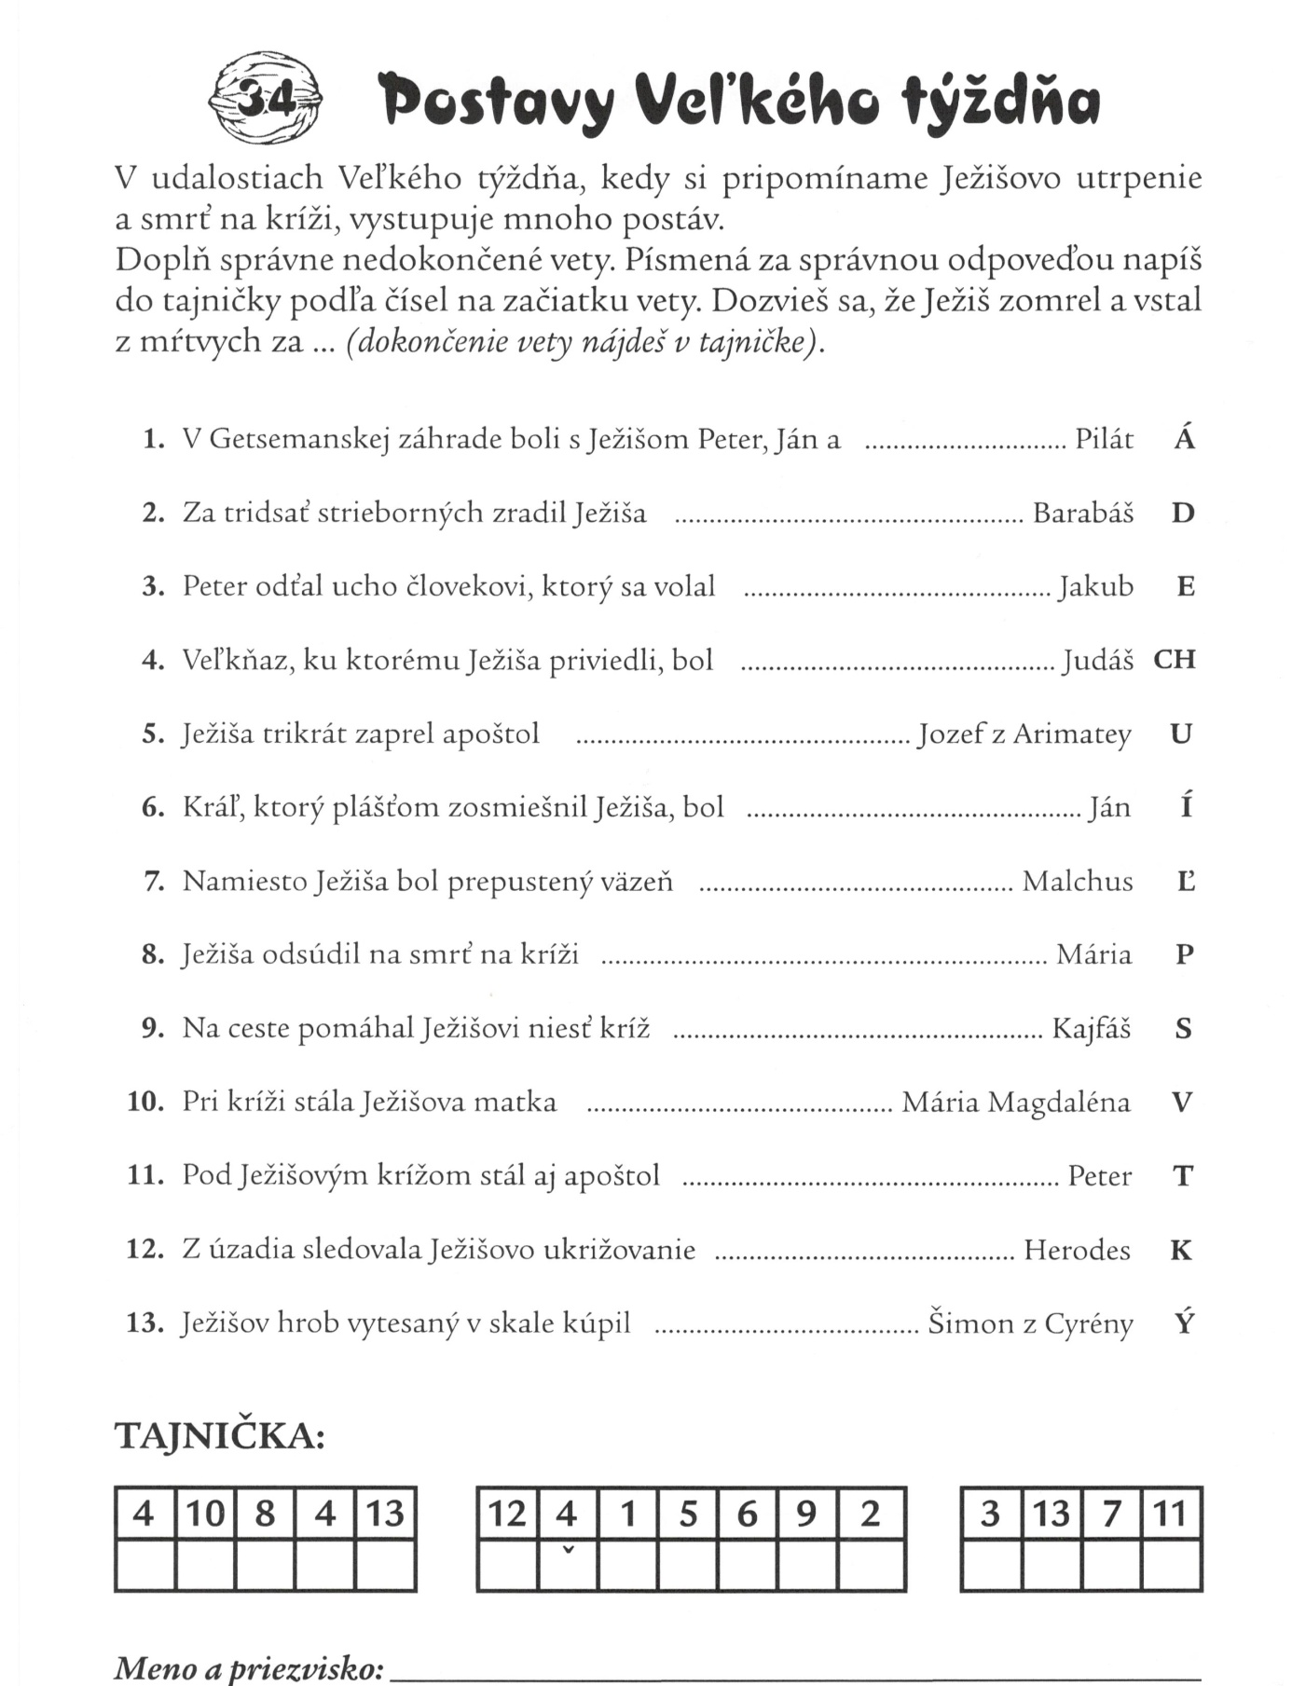

9 ročník 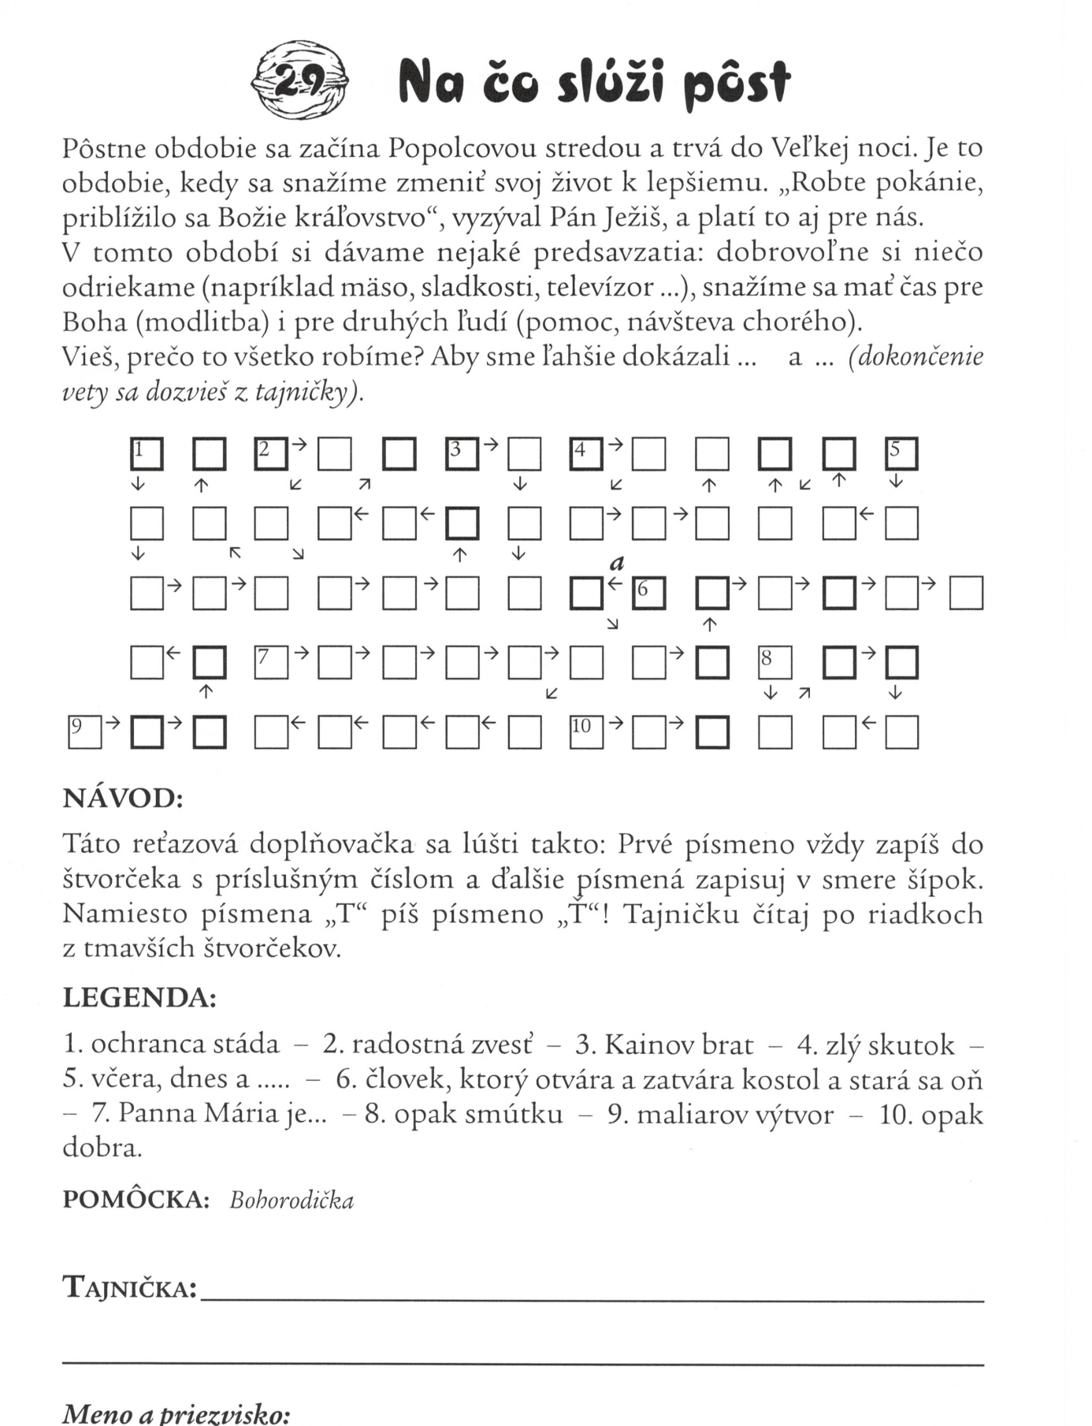

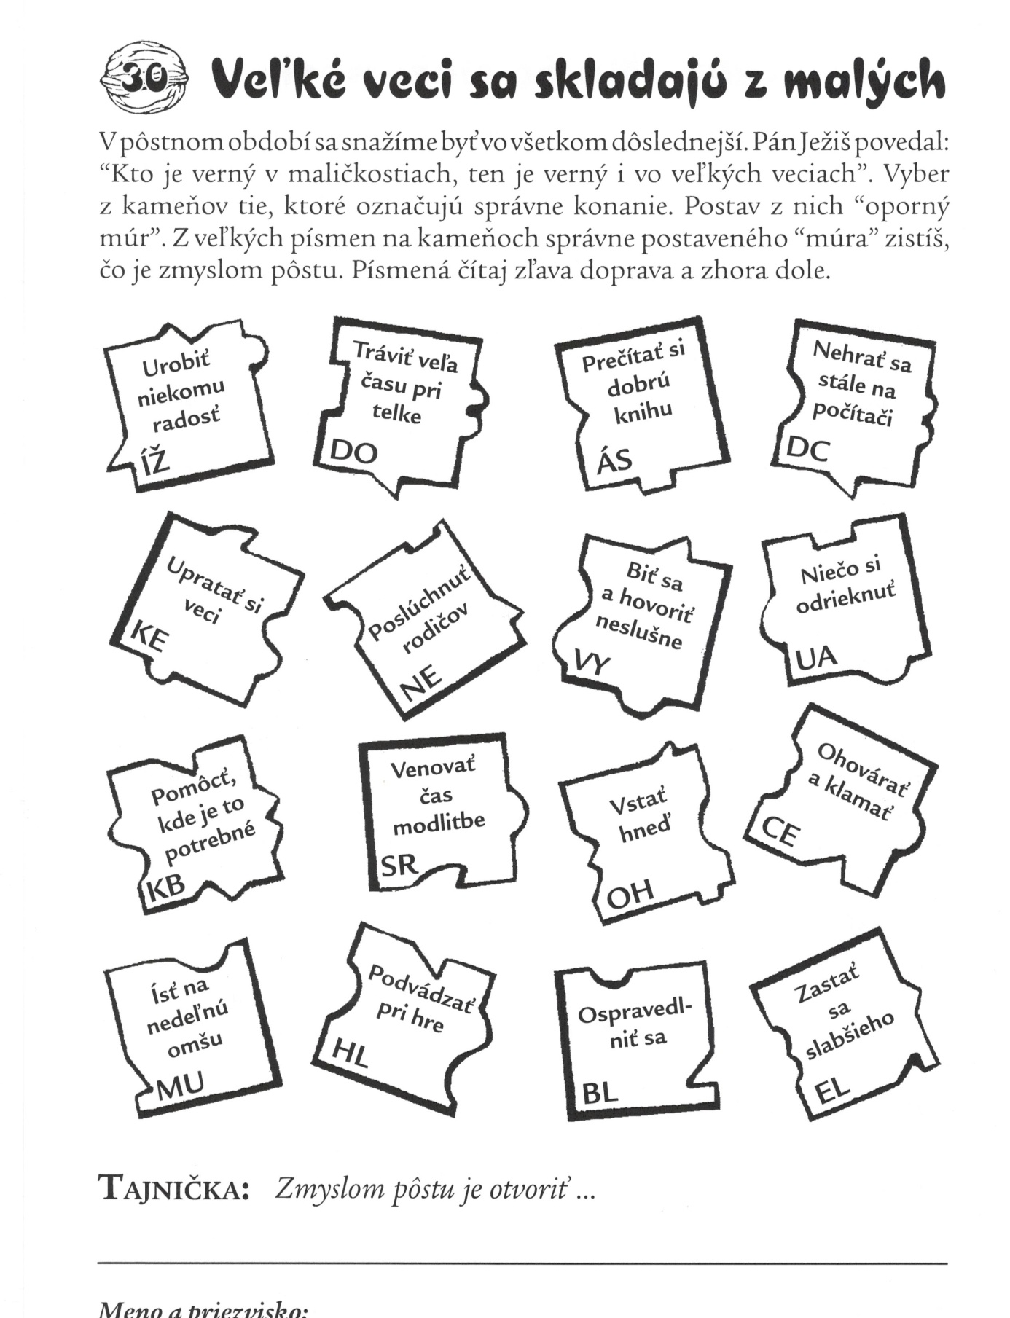

7 ročník 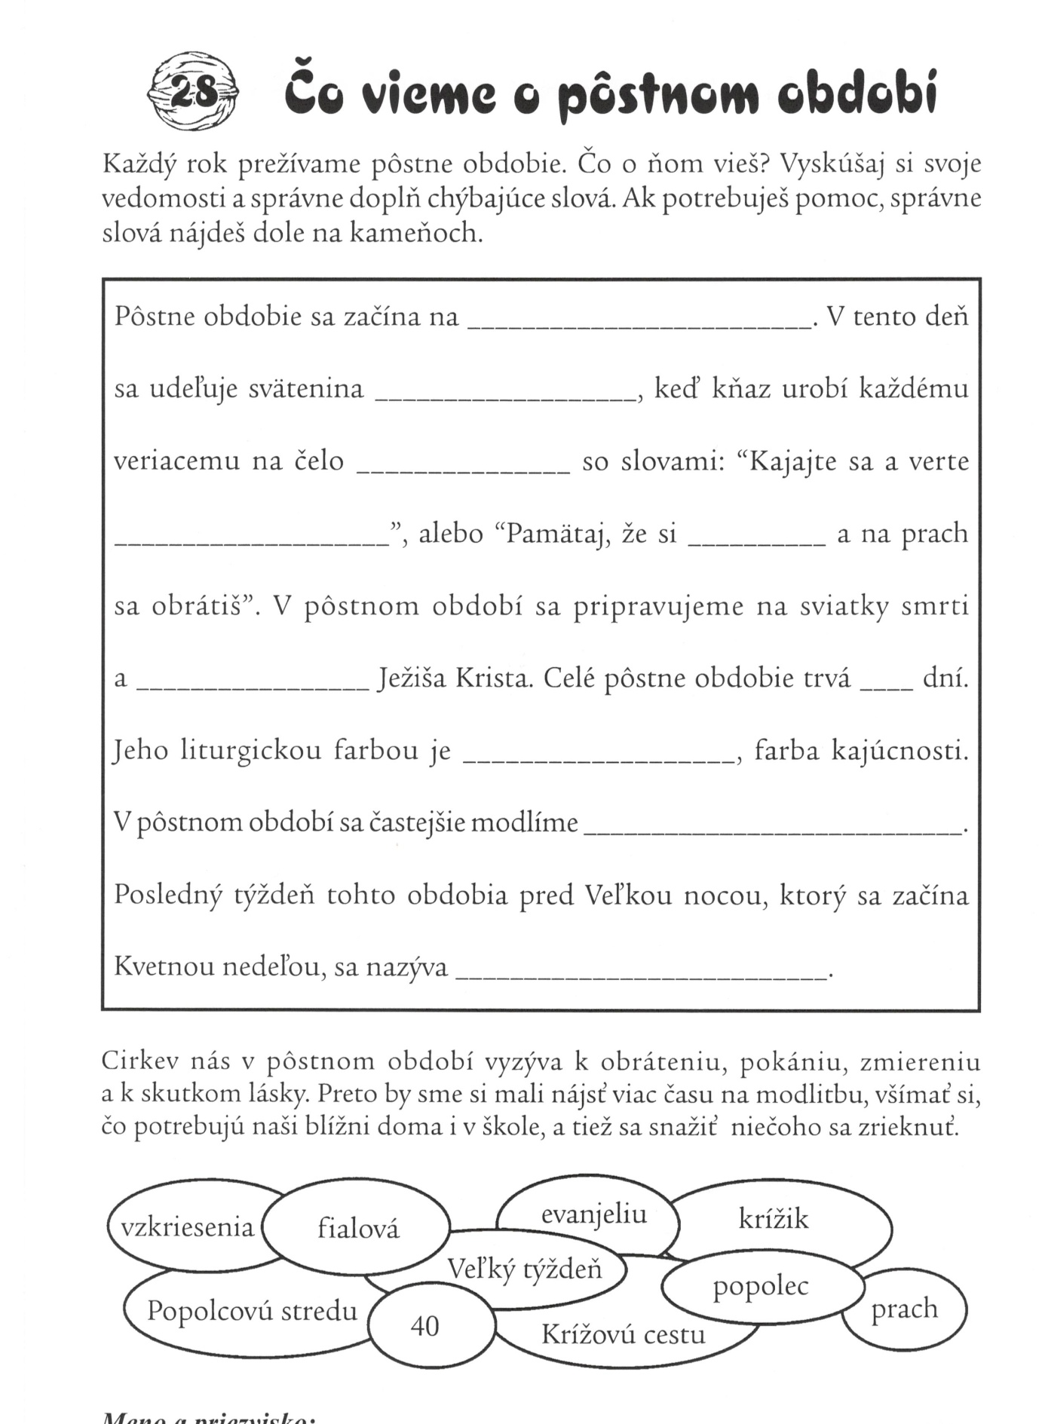 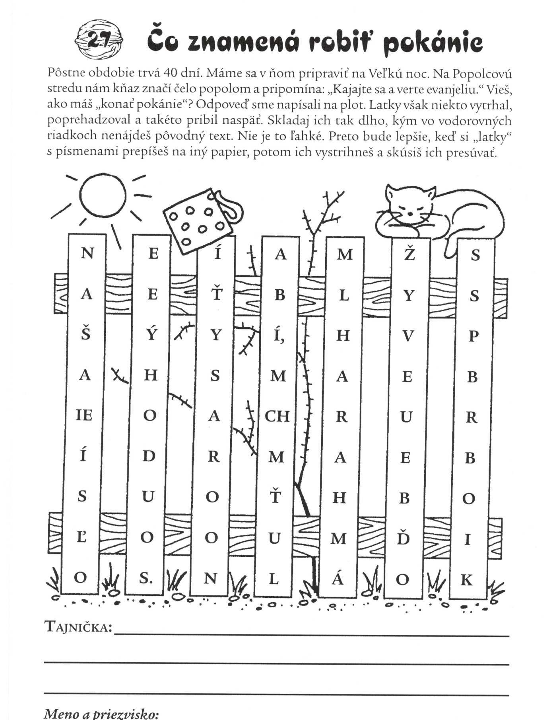

c.dô,clkldslvvvvvvvvúmdssol

8fnkdjsfk

á

